**“大师讲坛”嘉宾邀请交我办操作指南**

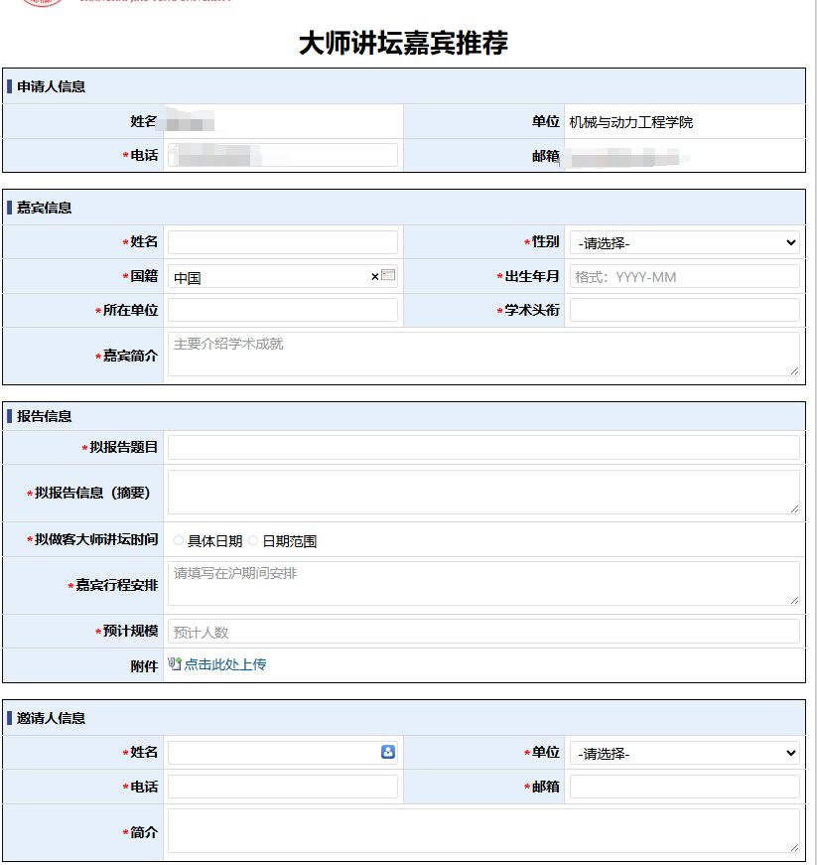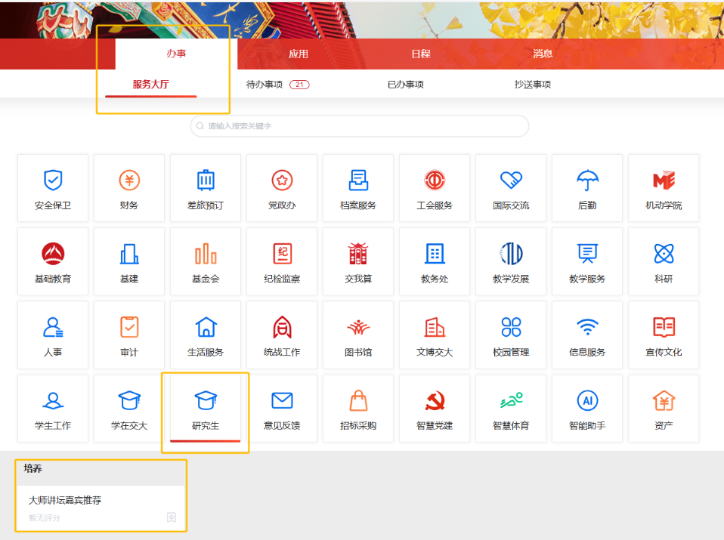**一、提交申请：**申请人通过“交我办”——【服务大厅】——【研究生】——【大师讲坛嘉宾推荐】入口填写申请。

**二、邀请人审核：**

1、若申请人与邀请人不同，则由申请时填写的邀请人在交我办审核；

2、若申请人与邀请人相同，则系统自动跳过此步骤。

**三、单位审核：**由学院负责人审核是否同意邀请。

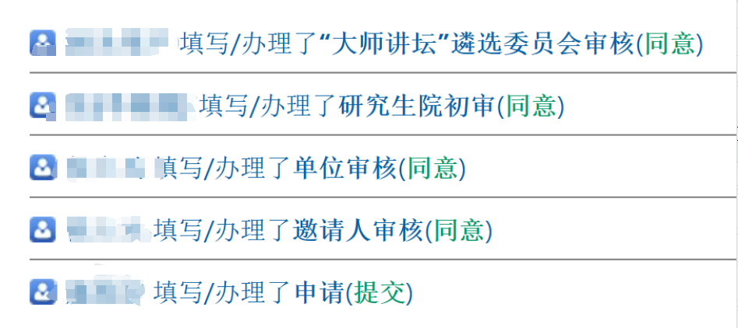**四、学校审核：**由研究生院和“大师讲坛”遴选委员会审核。